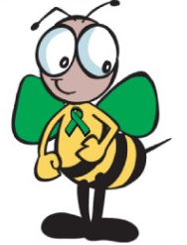
ŽIHADLO

Školní noviny ZŠ prof. Zdeňka Matějčka, Most
Číslo : 1 - září Školní rok: 2009/2010
TÉMA: NAŠE ŠKOLA
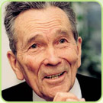
FOTOSOUTĚŽ
Pošlete nám do redakce své fotky z prázdnin (e-mailem nebo vyvolané p.uč.Grundové).
10 nejzajímavějších odměníme a první 3 nejlepší vytiskneme v příštím čísle.

Na každou fotku napište své jméno, třídu a místo, odkud je.
Kdo byl prof.Matějček?
Prof.Matějček, po kterém
naše škola nese jméno, byl věčně usměvavý pán, který se celý svůj život věnoval dětem.
Pracoval jako psycholog, léčil bolístky
dětských duší a zasloužil se také o založení
SOS dětských vesniček.
Je autorem mnoha odborných knih.
Otázky pro učitele…
Otázka první pro paní ředitelku PhDr. Hanu Ajmovou: „Co přejete žákům do dalšího školního roku?“

Komukoliv z učitelů můžete klást otázky prostřednictvím redakční e-mailové adresy: zihadlo@zsdysmost.cz.

Japonské přísloví praví: „Nikdo z nás není tak chytrý jako my všichni dohromady.“
KDO SE STANE REDAKTOREM?
Vy všichni. Kdokoliv z vás, nebo kterákoliv třída může poslat svůj příspěvek.
Zasílat nám je můžete na e-mail: zihadlo@zsdysmost.cz
Téma pro říjnové číslo je : MÓDA
Těšíme se na vaše články!!!
CO MŮŽETE POSÍLAT?
Cokoliv… reportáže, rozhovory, citáty, křížovky, vtipy, úvahy, zajímavosti, zážitky z akcí. Fantazii se meze nekladou.
KROUŽEK REDAKCE ŠKOLNÍCH NOVIN
Asi 10 žáků druhého stupně se může přihlásit
do kroužku redakce. Budou sami autory
článků a jejich úkolem bude i sestavování
novin na počítači, jejich tisk i roznáška.

!!!Máme partnerskou školu v Německu!!!
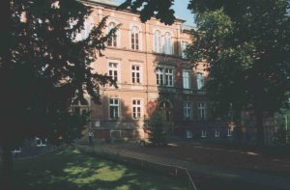
Od tohoto školního roku máme spřátelenou školu v Německém městě Chemnitz. Od Mostu je vzdálena asi 90 km. V plánu je spolupráce žáků naší a německé školy přes internet, dopisy, ale i formou návštěv. Do projektu se jako první zapojí šesté ročníky. Budou mít možnost si vyzkoušet, jak dobře už umí anglicky a něco se od sebe vzájemně naučit.

ŠKOLNÍ UNIFORMA?
V Indii, Austrálii, Japonsku nebo Číně nosí děti do školy uniformu. Uniforma má skrýt rozdíly v majetnosti rodin a obléknout žáky do tzv. slušného oblečení.
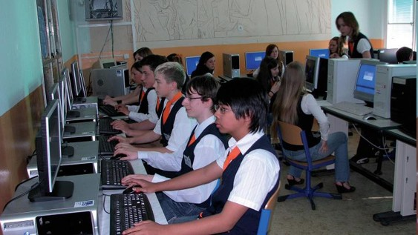
V České republice nosí školní uniformy např. na Gymnáziu v Babicích, nebo na Gymnáziu v Dubí. Tam si ji žáci i učitelé oblékaji při zvláštních příležitostech. S nápadem nosit uniformu tu přišli sami žáci.
Uniforma - Gymnázium Dubí
České děti znají školní uniformy také z filmů o Harrym Potterovi.

Napište nám do redakce: chtěli byste nosit
do školy uniformu a proč???
(redakce.zihadlo@seznam.cz )

CO JE TO???
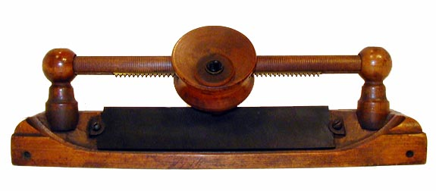
- Jedno z prvních počítadel
- Jedno z prvních pravítek
- Jedno z prvních ořezávátek
- Jedna z prvních tiskáren
Správnou odpověď najdete na další straně…

VÍTE, ŽE…
…povinnou školní docházku u nás zavedla v roce 1774 císařovna Marie Terezie?
…inkoust vynalezili Číňané a vyráběli ho z tuku, dřeva, uhlí, klihu a pryskyřice?
…v africké zemi Mali umí číst a psát i dnes jen 3 z 10 lidí?
PTÁME SE UČITELŮ…
JAKÉ BYLI VAŠE PRÁZDNINY A JAK SE TĚŠÍTE DO ŠKOLY?

Správná odpověď z předchozí strany… „C“ (ořezávátko z roku 1890)
Další ořezávátka si můžete prohlédnout na webové stránce:
www.officemuseum.com/pencil_sharpeners.htm (anglicky)

KŘÍŽOVKA V ANGLIČTINĚ (přeložte…)

RYBA
UČITEL
PRÁZDNINY
KNIHA
POMALU
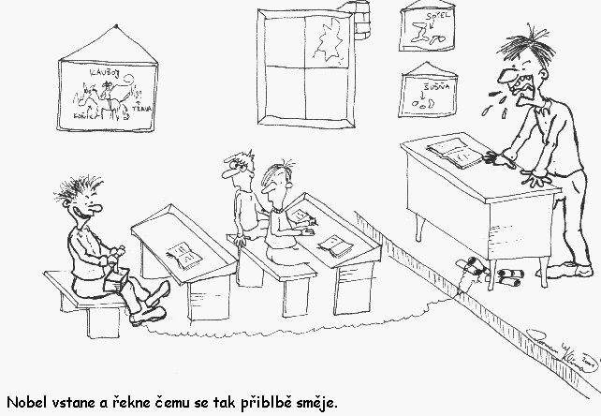
Nobel vstane a řekne, čemu se tak hloupě směje!
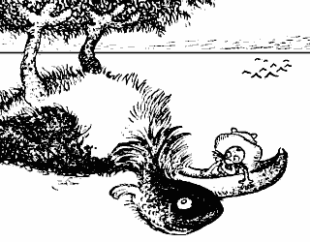

Co je na obrázku? A co tam je,
Když ho otočíte vzhůru nohama?

